**Практическая работа № 8**

**Сварка стальных газовых труб**

Сварка газовых труб является одной из самых ответственных и сложных работ в жилищном строительстве. Для безопасного использования газа необходимо прочное соединение этих элементов. Газовые трубы также являются частью коммуникаций в квартирах и коттеджах.

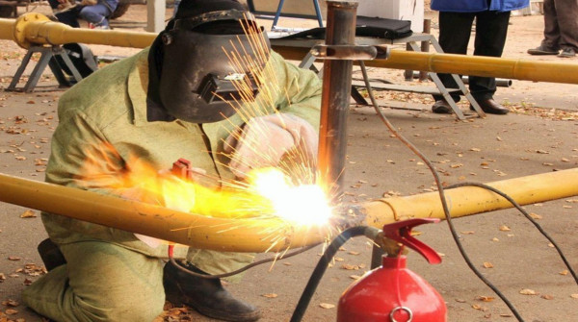

**Способы соединения в газопроводах**

**Сваркой** называется технологический процесс получения неразъёмных соединений посредством установления межатомных связей между свариваемыми частями при их местном или общем нагреве, или пластическом деформировании, или совместным действием того и другого.

Сварка газопровода предполагает различные виды соединений, находящихся в зависимости от материала, из которого изготовлен трубопровод, и места его установки. Газовые трубопроводы бывают металлическими и полимерными.

Применяются следующие **виды сварок:**

1. Газовая.
2. Ручная электродуговая.
3. Аргоновая.

**Способ сварки** выбирают в зависимости от толщины стенок газовых труб, внешнего диаметра, стальные они или пластиковые.

Сварка стальных газопроводов имеет свои особенности. Поскольку они предназначены для транспортирования по ним газа, то во избежание утечки **недопустимы** прожоги и наплывы, препятствующие нормальному его продвижению.

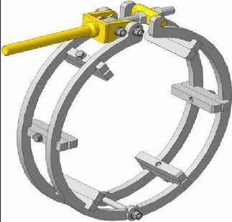**Подготовка труб**

Сварочные работы газопровода требуют проведения подготовительных работ. Они состоят в:

* очистке свариваемых поверхностей от загрязнений, ржавчины.
* масляные пятна удаляют с помощью растворителя.
* 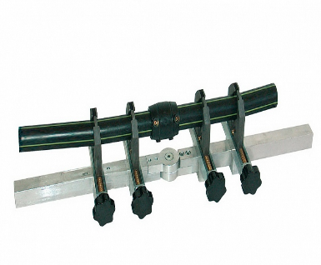на толстых стенках оформляют кромки (сварка тонких стенок осуществляется без этого. Острие кромок притупляют).
* осуществляют центрирование труб с целью совмещения их осей. Это можно делать с помощью специального оборудования. Обязательной является надежная фиксация. Удобно это делать с помощью прихваток - коротких поперечных швов, выполняемых на определенном расстоянии друг от друга, зависящим от диаметра труб.

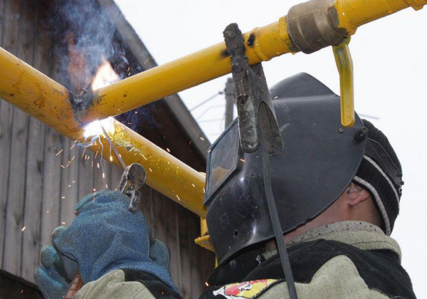**Электродуговая сварка**

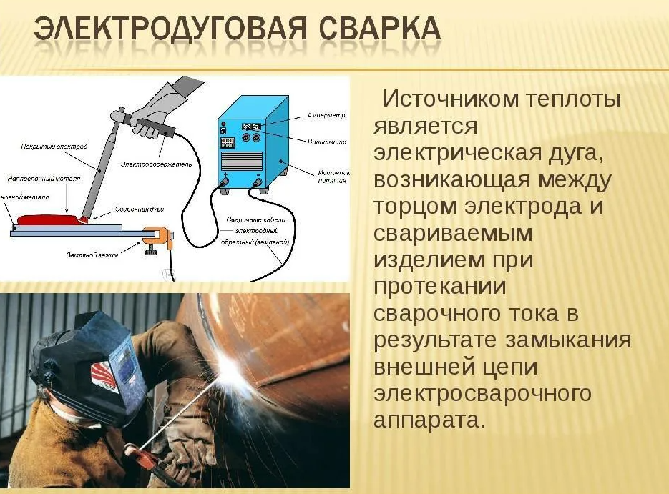**Электродуговую сварку** применяют, если объем предстоящих работ является небольшим. Перед началом сварки необходимо:

* подготовить кромки труб. Для этого удобно применять болгарку.
* оставшиеся заусенцы убирать напильником,
* места стыков очищают и обезжиривают.

Перед началом прокладки основного шва, трубы фиксируют с помощью поперечных прихваток. Количество проходов находится в зависимости от толщины стенок труб:

* трехмиллиметровые стенки сваривают за один проход;
* стенки до шести миллиметров - за два прохода;
* свыше шести миллиметров - за три прохода и более.

Если доступ к месту работы затруднен, то работу выполняют отдельными фрагментами.

**Аргонодуговая сварка**

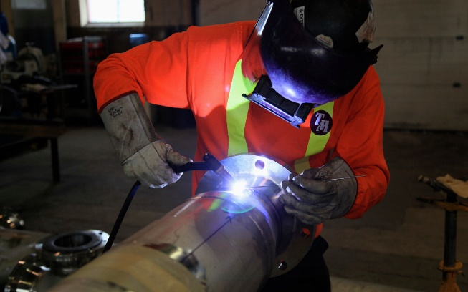**Аргонодуговая сварка** используется для соединения труб, выполненных из стали. Сварка с аргоном, называемая **TIG**, происходит в газовой среде.

Ее основной **особенностью является** применение электродов, отличающихся тугоплавкостью. Внешнее покрытие этих электродов - вольфрам. В процессе образования шва такие электроды не плавятся, что является их преимуществом.

**Принцип действия.** Дуга возникает между вольфрамовым электродом и металлической поверхностью трубы. Поступающий через сопло аргон блокирует поступление кислорода на место осуществления сварочного процесса. При аргонной сварке шов получается высокого качества, а соединение труб надежным.

**Сварка газовым способом**

**Сварка труб газом** осуществляется методом расплавления металла (электрода) под воздействием пламени. Оно образуется при горении газа, которое поддерживается кислородной средой.

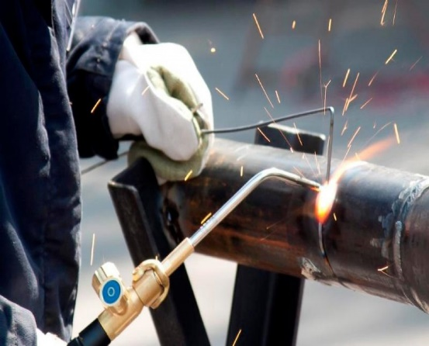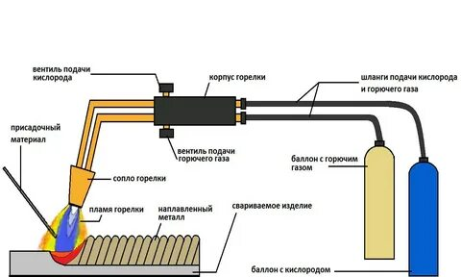Газовая сварка трубопроводов часто применяется для труб, имеющих толщину стенок **более 3,5 миллиметра**. Если предстоит сварка тонкостенного трубопровода, то для предохранения от ожогов используются защитные флюсы. Газовую сварку удобно применять для сваривания труб **небольшого диаметра,** несмотря на то, что прочность такого шва будет ниже, чем при других способах.

В качестве газа используется **ацетилен, пропан или другие горючие газы.** Они создают высокую температуру, под влиянием которой металл начинает расплавляться. Затем этим расплавом заполняется стык между свариваемыми деталями.

**Сварка труб в квартире**

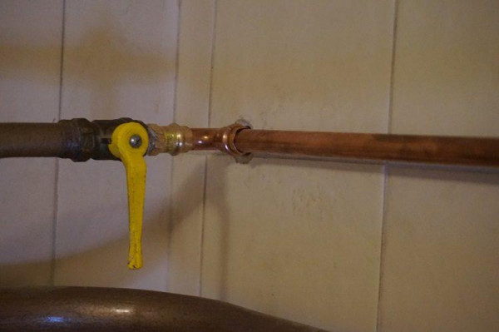Такое может понадобиться, например, при необходимости переноса газовых труб.  
Сварка газовых труб в квартире начинается с **отключения подачи газа.** Это поможет избежать возникновения пожара.

Если свариваются трубы разного диаметра, то для этого необходимо использовать **специальные переходники**, что снижает вероятность утечки газа. Наиболее часто такую работу выполняют методом **встык**. Для удаления остатков газа в трубах, их продувают.

Для проверки утечек в местах соединения надо нанести **пенящееся вещество**, например, **мыльный раствор.** Выждав некоторое время, следует удостовериться в отсутствии пузырей. Если они возникли, то это будет свидетельствовать о протечке, и сварку придется повторить. После окончания работ надо **включить подачу газа.**

**Схемы сварных стыков**

Сварочные схемы газопровода являются частью рабочей документации на проведение такого рода работ. Выполняются они не в масштабе, а в виде эскизов.

Схема сварных стыков газопровода содержит обозначения стыков, как поворотных, так и неповоротных. Легче выполняются поворотные стыки, поскольку их можно осуществлять в любом удобном для сварщика положении. Также у них более низкая вероятность появления дефектов.

На схеме указывают номер каждого стыка. Указываются сведения, каким видом контроля после сварки он должен быть подвергнут. Сообщаются сведения об объекте, в частности класс или группа трубопровода.

Сводная таблица содержит все необходимые сведения о сварных соединениях: количество стыков труб, их параметры, каким способам неразрушающего контроля они должны быть подвергнуты.

Схема сварных стыков газопровода - образец:

[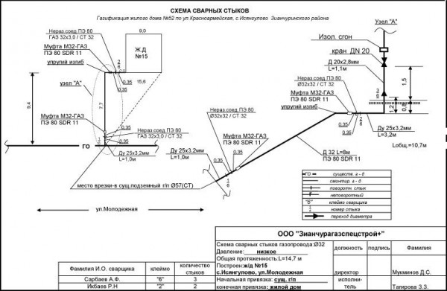](https://osvarka.com/sites/default/files/inline-files/teoria/izdeliya-i-konstrukcii/shema_svarnih_stikov_gazaprovoda_5.jpg)

**Контрольные вопросы:**

1. Что называется сваркой? Виды сварки стальных газопроводов.

2. От чего зависит выбор способа сварки?

3. Подготовка труб к сварке.

4. Принцип действия электродуговой сварки.

5. Принцип действия аргонодуговой сварки. Из какого материала изготавливают электроды для аргонодуговой сварки?

6. Принцип действия газовой сварки. При какой толщине стенок используется газовая сварка? Какие газы используют?

7. Как выполняют сварку газопровода в квартире?

8. Назначение схемы сварных стыков.